Міністерство освіти і науки України
НАЦІОНАЛЬНИЙ УНІВЕРСИТЕТ «ЛЬВІВСЬКА ПОЛІТЕХНІКА»
Кафедра ЕОМ

Звіт
Лабораторна робота № 2
З дисципліни «Кросплатформні засоби програмування»
На тему: «Класи та пакети»

Виконав: ст. гр. КІ-304
Пікалов О.Ю.
Перевірив:
доцент кафедри ЕОМ
Іванов Ю.С.

Львів 2025

Мета роботи
Ознайомитися з процесом розробки класів та пакетів мовою Java.
Теоретичні відомості.
Мова Java є повністю об’єктно-орієнтованою мовою програмування, тому вона дозволяє писати програми лише з використанням об’єктно-орієнтованих парадигм програмування, що базуються на понятті класів.
Необов’язковий специфікатор доступу public робить клас загальнодоступним. У кожному файлі з кодом програми може бути лише один загальнодоступний клас, ім’я якого співпадає з назвою файлу, та безліч класів без специфікатора public.
Створення об’єкту класу складається з двох етапів: оголошення та ініціалізації посилання на об’єкт.
Ініціалізація посилання на об’єкт класу здійснюється за допомогою оператора new і вказування конструктора, який має збудувати об’єкт. Одержаний в результаті цих операцій об’єкт розташується у області оперативної пам’яті що зветься ”куча”.
При створенні об’єктів дозволяється суміщати оголошення та ініціалізацію об’єктів, а також створювати анонімні об’єкти. Якщо посилання на об’єкт не посилається на жоден об’єкт, то йому слід присвоїти значення null. На відміну від полів-посилань на об’єкти, локальні змінні-посилання на об’єкти не ініціалізуються значенням null при оголошенні. Для них ініціалізацію посилання слід проводити явно.
Метод – функція-член класу, яка призначена маніпулювати станом об’єкту класу. Методи можуть бути перевантаженими. Перевантаження методів відбувається шляхом вказування різної кількості параметрів та їх типів методам з однаковими назвами.
Конструктор – спеціальний метод класу, який не повертає значення, має ім’я класу та призначений для початкової ініціалізації об’єктів класу. Конструкторів може бути кілька. Конструктор без параметрів називається конструктором за замовчуванням. Якщо у класі не визначено жодного конструктора, то конструктор за замовчуванням генерується автоматично при компіляції (неявно). Він здійснює ініціалізацію полів об’єкту класу значеннями за замовчуванням (оскільки поля об’єкту на момент створення обов’язково мають бути ініціалізованими).
Поле (властивість) – це дані-члени класу, що призначені для зберігання стану об’єкту. Поле може бути статичним (в цьому випадку воно називається полем класу), незмінним (константне поле), простим типом чи об’єктом та мати різні рівні доступу, що визначаються специфікатором доступу. Допускається ініціалізація поля в місці оголошення.
Пакет – це механізм мови Java, що дозволяє об’єднувати класи в простори імен. Об’єднання класів в пакети дозволяє відділяти класи, що розроблені одними розробниками, від класів, що розроблені іншими розробниками, забезпечуючи тим самим унікальність імен класів в межах програми та усуваючи можливі конфлікти імен класів. Пакети можуть бути вкладеними одні в одних, утворюючи цим самим ієрархії пакетів. Будь-який зв’язок між вкладеними пакетами відсутній. Всі стандартні пакети належать ієрархіям java і javax, наприклад, java.lang, java.util, java.net тощо.

Завдання (варіант № 17).
1. Написати та налагодити програму на мові Java, що реалізує у вигляді класу предметну область згідно варіанту (варіант 17: відеоплеєр). Програма має задовольняти наступним вимогам:
• програма має розміщуватися в пакеті Група.Прізвище.Lab2;
• клас має містити мінімум 3 поля, що є об’єктами класів, які описують складові частини предметної області;
• клас має містити кілька конструкторів та мінімум 10 методів;
• для тестування і демонстрації роботи розробленого класу розробити клас-драйвер;
• методи класу мають вести протокол своєї діяльності, що записується у файл;
• розробити механізм коректного завершення роботи з файлом (не надіятися на метод finalize());
• програма має володіти коментарями, які дозволять автоматично згенерувати документацію до розробленого пакету.
2. Автоматично згенерувати документацію до розробленої програми.
3. Завантажити код на GitHub згідно методичних вказівок по роботі з GitHub.
4. Скласти звіт про виконану роботу з приведенням тексту програми, результату її виконання та фрагменту згенерованої документації та завантажити його у ВНС.
5. Дати відповідь на контрольні запитання.

Відповіді на контрольні запитання.
- Клас визначається ключовим словом class, після якого йде його ім’я та тіло в фігурних дужках.
- Метод оголошується з модифікатора доступу, типу повернення, імені методу та списку параметрів у дужках.
- Поле оголошується як змінна всередині класу з вказанням модифікатора доступу, типу та імені.
- Константне поле оголошується з ключовим словом final і має бути ініціалізоване при оголошенні або в конструкторі.
- Поля можна ініціалізувати під час оголошення, у конструкторі або через блок ініціалізації.
- Конструктор визначається як метод з іменем класу без вказання типу повернення.
- Пакет оголошується на початку файлу ключовим словом package та ім’ям пакету.
- Для підключення класів з інших пакетів використовується ключове слово import із зазначенням шляху до класу чи пакету.
- Статичний імпорт дозволяє використовувати статичні методи та поля класу без зазначення імені класу.
- Ім’я пакету має відповіати структурі каталогів, а файли з класами повинні знаходитись у відповідних директоріях.

Код файлу Lab2PikaloKI304
package KI304PikalovLab2;

import java.io.*;
import java.util.*;

/**
* Main class for Lab2PikalovKI304 project.
* This program simulates the behavior of a video player device.
* The user can choose different options such as turning the device on/off,
* changing volume, adding or removing videos, and playing videos.
*
* The results of user actions are logged into a file ("MyFile.txt").
*
* @author
* @version 1.0
*/
public class Lab2PikalovKI304 {
/**
* Main entry point of the program.
*
* @param args command-line arguments (not used in this program)
* @throws FileNotFoundException if the output file cannot be created
*/
public static void main(String[] args) throws FileNotFoundException {
PrintWriter fout = new PrintWriter(new FileOutputStream("MyFile.txt"), true);
Scanner in = new Scanner(System.in);

System.out.println("Local storage or USB");
int flag = in.nextInt();

Videoplayer player = null;
if(flag == 1)
player = new Videoplayer();
else if(flag == 2)
player = new Videoplayer(false, 50, 12, false);
else {
System.out.println("Wrong number");
System.exit(0);
}

while (player.getProgramStatus() == true){
for (int i = 0; i < 30; i++) {
System.out.println();
}

System.out.println("Chose option 1: Plug In/Off 2: Turn On/Off 3:Change Volume 4:Available videos " +
"5:Add video 6:Delete video 7:Play video 8:Change diagonal 9:About device 10:End program");

int choice = in.nextInt();

switch (choice) {
case 1:
fout.println("Plug In/Off");
player.Plug_unplug();
break;
case 2:
fout.println("Turn On/Off");
player.Turn_OnOff();
break;
case 3:
fout.println("Change Volume");
player.ChangeVolume();
break;
case 4:
fout.println("Available videos");
player.AvailableVideos();
break;
case 5:
fout.println("Add video");
player.AddVideo();
break;
case 6:
fout.println("Delete video");
player.RemoveVideo();
break;
case 7:
fout.println("Play video");
player.PlayVideo();
while (player.getVideoStat()){
System.out.println("1:Check current video 2:Chose another video 3:Go to main menu ");
int choicePl = in.nextInt();
switch (choicePl) {
case 1:
fout.println("Check current video");
player.checkCurVid();
break;
case 2:
fout.println("Chose another video");
player.PlayVideo();
break;
case 3:
fout.println("Go to main menu");
player.GoToMainMenu();
break;
default:
break;
}
}
break;
case 8:
fout.println("Change diagonal");
player.ChangeDiagonal();
break;
case 9:
fout.println("About device");
player.Stats();
break;
case 10:
fout.println("End program");
System.exit(0);
default:
break;
}

System.out.println("Continue or end program: ");
int choice2 = in.nextInt();
switch (choice2) {
case 1:
break;
case 2:
player.changePStatus();
break;
default:
break;
}
}
fout.println();
fout.close();
}
}

Код файлу Videoplayer.java
package KI304PikalovLab2;

import java.io.*;
import java.util.*;

/**
* Class representing a Videoplayer device.
* Contains functionality for controlling power, mode, volume,
* screen size, managing video list, and video playback.
*
* Saves logs into a text file "MyFile.txt".
*
* @author
* @version 1.1
*/
public class Videoplayer {
Power pow;
Volume vol;
Screen screen;
Mode mode;
ProgramStatus stat;
Scanner in = new Scanner(System.in);
PrintWriter fout;
private ArrayList<String> videos = new ArrayList<>();
private boolean videoStat = false;
private String currentVideo;

/**
* Default constructor.
* Initializes Videoplayer with default values.
*/
Videoplayer() throws FileNotFoundException{
fout = new PrintWriter(new FileOutputStream("MyFile.txt"), true);
pow = new Power(true);
vol = new Volume(50);
screen = new Screen(12.0);
mode = new Mode(true);
stat = new ProgramStatus(true);
videos.clear();
}

/**
* Parametrized constructor.
* Initializes Videoplayer with custom values and a set of default videos.
*
* @param power initial power state
* @param volume initial volume level
* @param sreenSize initial screen size
* @param mode initial mode (on/off)
*/
Videoplayer(boolean power, int volume, double sreenSize, boolean mode)throws FileNotFoundException {
fout = new PrintWriter(new FileOutputStream("MyFile.txt"), true);
pow = new Power(power);
vol = new Volume(volume);
screen = new Screen(sreenSize);
this.mode = new Mode(mode);
stat = new ProgramStatus(true);
videos = new ArrayList<>(Arrays.asList("The_Matrix.mp4","Inception.mp4",
"Interstellar.mp4","The_Dark_Knight.mp4","Avatar.mp4","Titanic.mp4",
"Jurassic_Park.mp4","The_Godfather.mp4","Forrest_Gump.mp4","The_Avengers.mp4"));
}

/**
* Displays and logs device statistics:
* power state, mode, volume level, screen size and number of videos.
*/
public void Stats() {
pow.powerState();
mode.CurrentMode();
vol.volumeLevel();
screen.screenSize();
System.out.println("Amount of videos: " + videos.size());
fout.println("Amount of videos: " + videos.size());
}

/**
* Toggles power state of the device (plug/unplug).
*/
public void Plug_unplug(){
if(pow.getPower()){
pow.setPower(false);
mode.setMode(false);
System.out.println("Power: off");
fout.println("Power: off");
}
else {
pow.setPower(true);
System.out.println("Power: on");
fout.println("Power: on");
}
}

/**
* Turns device on/off depending on current state and power availability.
*/
public void Turn_OnOff(){
if(pow.getPower()) {
if(mode.getMode()){
mode.setMode(false);
System.out.println("Mode: off");
fout.println("Mode: off");
}
else {
mode.setMode(true);
System.out.println("Mode: on");
fout.println("Mode: on");
}
}
else {
mode.setMode(false);
System.out.println("Unable to turn on due to lack of power");
fout.println("Unable to turn on due to lack of power");
}
}

/**
* Changes program running status (used to exit main loop).
*/
public void changePStatus(){
if(stat.getProgramStatus()) stat.setProgramStatus(false);
else stat.setProgramStatus(true);
}

/**
* Allows user to change volume level via console input.
* Logs changes into file.
*/
public void ChangeVolume(){
if(mode.getMode()) {
System.out.println("Current volume: " + vol.getVolume() + '%');
fout.println("Current volume: " + vol.getVolume() + '%');
System.out.println("New volume:");
fout.println("New volume:");
int volume = in.nextInt();
in.nextLine(); // clear buffer
vol.setVolume(volume);
}
else {
System.out.println("You need to turn device on before using any features");
fout.println("You need to turn device on before using any features");
}
}

/**
* Displays available videos and their total count.
*/
public void AvailableVideos(){
if(mode.getMode()) {
for (String string : videos) {
System.out.println(string);
fout.println(string);
}
System.out.println("Total amount: " + videos.size());
fout.println("Total amount: " + videos.size());
}
else {
System.out.println("You need to turn device on before using any features");
fout.println("You need to turn device on before using any features");
}
}

/**
* Adds a new video to the list (entered by user).
*/
public void AddVideo(){
if(mode.getMode()) {
System.out.println("Enter new video name (without .mp4):");
fout.println("Enter new video name (without .mp4):");
String newvid = in.nextLine();
videos.add(newvid + ".mp4");
System.out.println("Video has been added");
fout.println("Video has been added");
}
else {
System.out.println("You need to turn device on before using any features");
fout.println("You need to turn device on before using any features");
}
}

/**
* Removes a video by index or name (entered by user).
*/
public void RemoveVideo() {
if(mode.getMode()) {
for(int i = 0; i < videos.size(); i++){
System.out.println((i + 1) + ": " + videos.get(i));
fout.println((i + 1) + ": " + videos.get(i));
}
System.out.println("Enter the integer or name of the video(without .mp4) to remove:");
fout.println("Enter the integer or name of the video(without .mp4) to remove:");
String input = in.nextLine();
try {
int delvid = Integer.parseInt(input);
if(delvid >= 1 && delvid <= videos.size()) {
System.out.println("Video removed: " + videos.get(delvid - 1));
fout.println("Video removed: " + videos.get(delvid - 1));
videos.remove(delvid - 1);
} else {
System.out.println("Invalid number.");
fout.println("Invalid number.");
}
} catch(NumberFormatException p) {
if(videos.remove(input + ".mp4")) {
System.out.println("Video has been removed: " + input);
fout.println("Video has been removed: " + input);
} else {
System.out.println("Video hasn't been found: " + input);
fout.println("Video hasn't been found: " + input);
}
}
} else {
System.out.println("You need to turn device on before using any features");
fout.println("You need to turn device on before using any features");
}
}

/**
* Starts playing a video chosen by index or name.
*/
public void PlayVideo() {
if (mode.getMode()) {
videoStat = true;
System.out.println("Choose a video to play (integer or name without .mp4)");
fout.println("Choose a video to play (integer or name without .mp4)");
for (int i = 0; i < videos.size(); i++) {
System.out.println((i + 1) + ": " + videos.get(i));
fout.println((i + 1) + ": " + videos.get(i));
}
String input = in.nextLine().trim();
try {
int vidIndex = Integer.parseInt(input);
if (vidIndex >= 1 && vidIndex <= videos.size()) {
currentVideo = videos.get(vidIndex - 1);
System.out.println("Video playing: " + currentVideo);
fout.println("Video playing: " + currentVideo);
} else {
videoStat = false;
System.out.println("Invalid number.");
fout.println("Invalid number.");
}
} catch (NumberFormatException e) {
String videoName = input + ".mp4";
if (videos.contains(videoName)) {
currentVideo = videoName;
System.out.println("Video playing: " + videoName);
fout.println("Video playing: " + videoName);
} else {
videoStat = false;
System.out.println("Video hasn't been found: " + videoName);
fout.println("Video hasn't been found: " + videoName);
}
}
} else {
System.out.println("You need to turn device on before using any features");
fout.println("You need to turn device on before using any features");
}
}

/**
* Displays the currently playing video.
*/
public void checkCurVid(){
System.out.println("Video playing: " + currentVideo);
fout.println("Video playing: " + currentVideo);
}

/**
* Stops video playback and returns to main menu.
*/
public void GoToMainMenu(){ videoStat = false; }

boolean getProgramStatus(){ return stat.getProgramStatus(); }

boolean getVideoStat(){ return videoStat; }

/**
* Allows user to change screen diagonal size.
*/
public void ChangeDiagonal(){
if(mode.getMode()) {
System.out.println("Enter new diagonal: ");
fout.println("Enter new diagonal: ");
int newD = in.nextInt();
in.nextLine(); // clear buffer
if(newD > 0) screen.setDiagonal(newD);
else {
System.out.println("Invalid number");
fout.println("Invalid number");
}
}
else {
System.out.println("You need to turn device on before using any features");
fout.println("You need to turn device on before using any features");
}
}
}

class Volume {
private int volume;
Volume(int volume) { this.volume = volume; }
public void volumeLevel() { System.out.println("Volume: " + volume + '%'); }
public void setVolume(int volume) {
if(volume >= 0 && volume <= 100) this.volume = volume;
else {System.out.println("Invalid number");}
}
public int getVolume(){ return volume; }
}

class Power {
private boolean power;
Power(boolean power) { this.power = power; }
public void powerState(){
if (power) {System.out.println("Power: on");}
else {System.out.println("Power: off");}
}
public void setPower(boolean power) { this.power = power; }
public boolean getPower(){ return power; }
}

class Screen {
private double size;
Screen(double size) { this.size = size; }
public void screenSize() { System.out.println("Screen size: " + size + "d"); }
public void setDiagonal(double size){ this.size = size; }
}

class Mode {
private boolean mode;
Mode(boolean mode) { this.mode = mode; }
public void CurrentMode() {
if (mode) {System.out.println("Mode: on");}
else {System.out.println("Mode: off");}
}
public void setMode(boolean mode) { this.mode = mode; }
public boolean getMode(){ return mode; }
}

class ProgramStatus{
private boolean status;
ProgramStatus(boolean status) { this.status = status; }
public boolean getProgramStatus(){ return status; }
public void setProgramStatus(boolean status){ this.status = status; }
}

Результат виконання програми у файлі
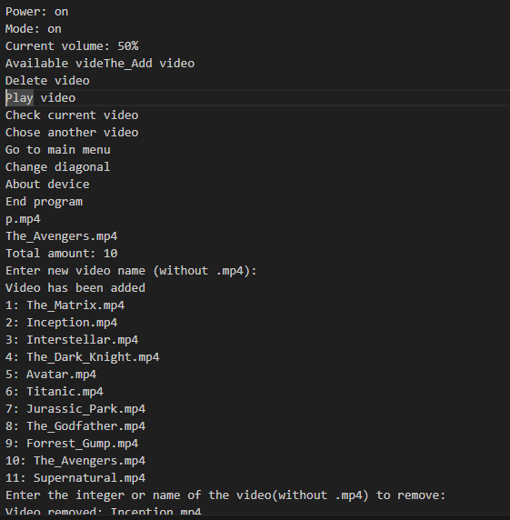

- Фрагмент згенерованої документації.
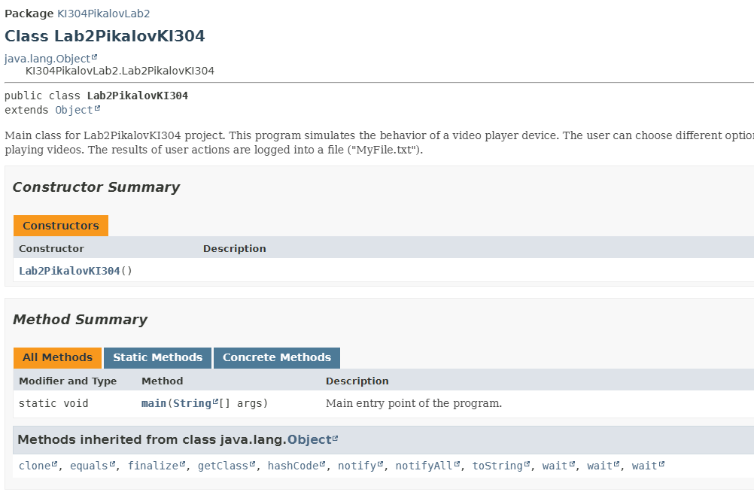

Висновки
У лабораторній роботі було розроблено програму «Відеоплеєр». Створені класи (Videoplayer, Power, Volume, Screen, Mode, ProgramStatus) реалізують окремі функції пристрою. Використання пакетів дозволило впорядкувати структуру програми та забезпечити зручність роботи з кодом. У процесі роботи було закріплено навички створення класів, методів та взаємодії між ними.

